Jugend hackt Jülich 2020
Kontaktdaten Forschungszentrum
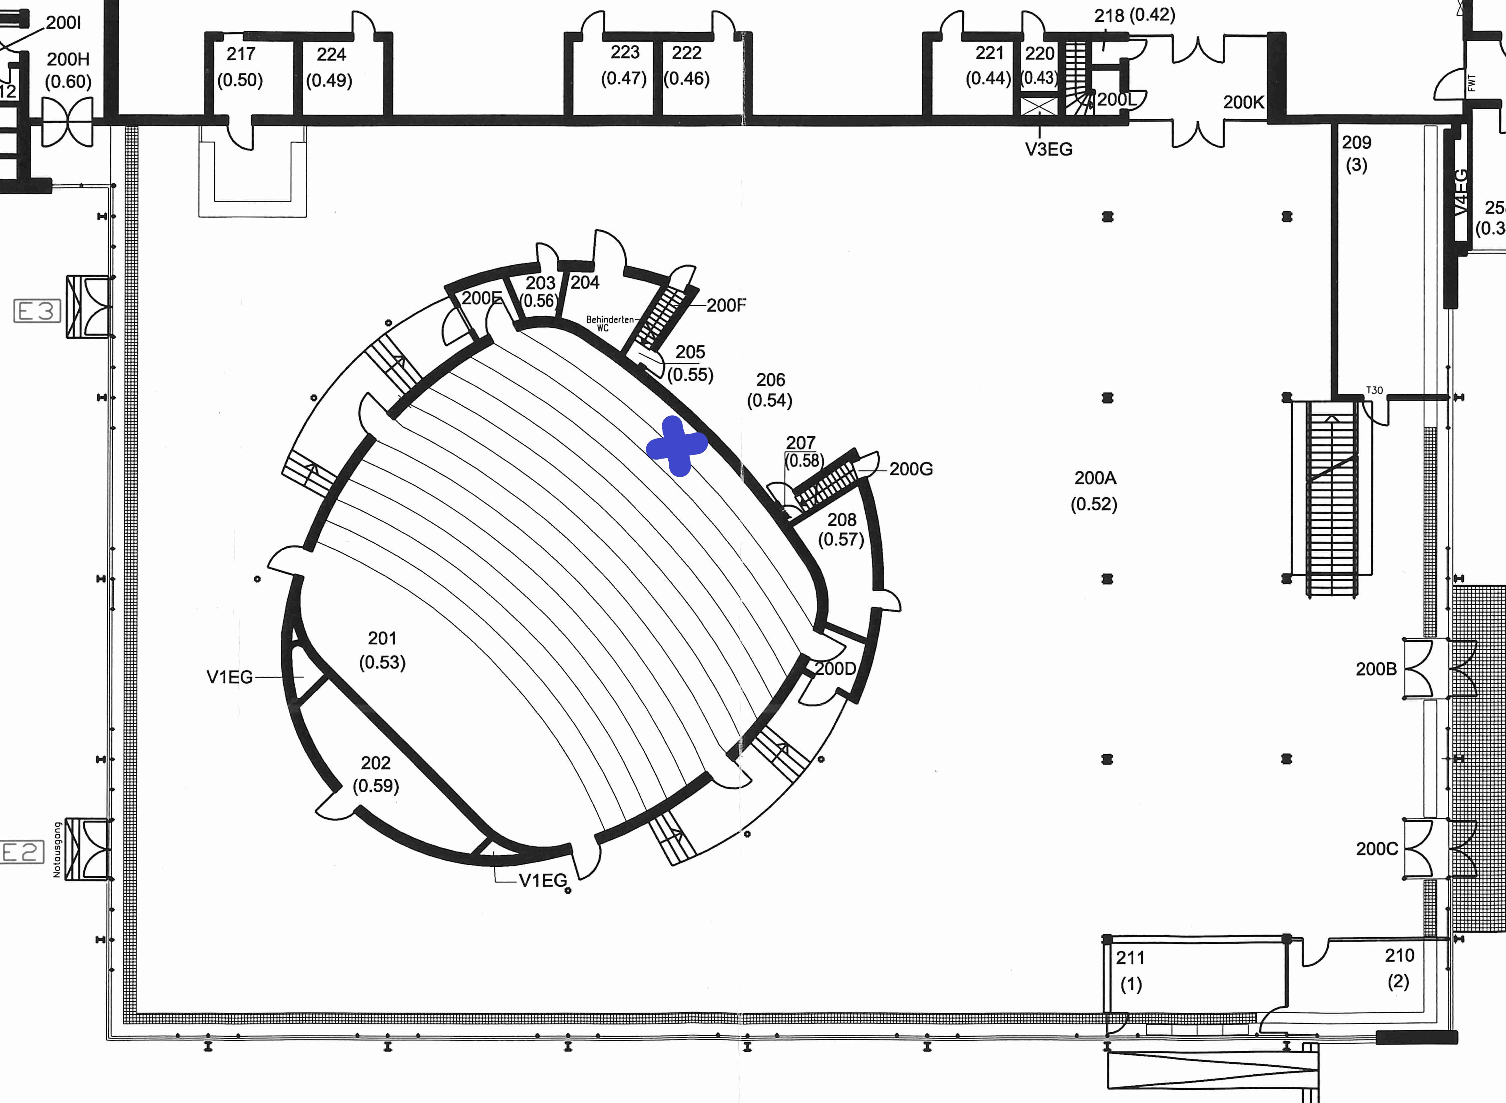

TODO
Vor der Veranstaltung
  - z.B. https://media.ccc.de/browse/conferences/<name>/
    - Achtung: Akronym muss in der exakt gleichen Schreibweise wie im schedule.xml sein
  - siehe tracker-project_and_worker
    - Achtung: Akronym muss in der exakt gleichen Schreibweise wie im schedule.xml sein
- Youtube?
siehe auch https://c3voc.de/wiki/requirements
Nach der Veranstaltung

